Discuz性能测试报告

1、测试目的

本设计对论坛系统进行性能测试，并对测试结果进行分析，发现系统存在的漏洞以及性能瓶颈，目的在于总结测试阶段的测试以及分 析测试结果，验证Discuz论坛项目是否符合需求。

2、测试背景

论坛系统为网友的交流提供了一个很好的平台，用户可以在这里发表自己的观点，与人分享自己的想法，同时可以对别人的主题发表自己的意见，用户之间可以公开的交流，也可以通过站内信箱的方式与全球各的的用户沟通。Discuz项目正进行性能测试，在系统配置不变的情况下，在 一定时间内，服务器在高负载情况下的性能行为表现，便于对系统环境进行正确的分析及评估。

3、测试结果具体分析

PerfMon度量收集器结果：

10个线程

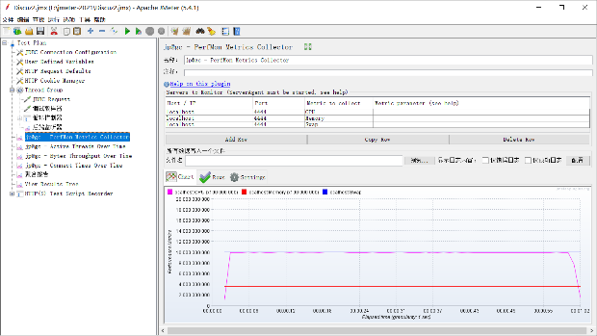

50个线程

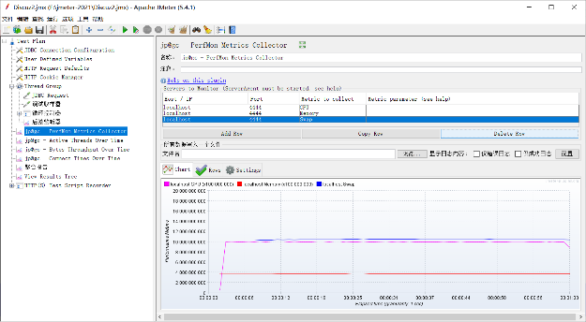

100个线程

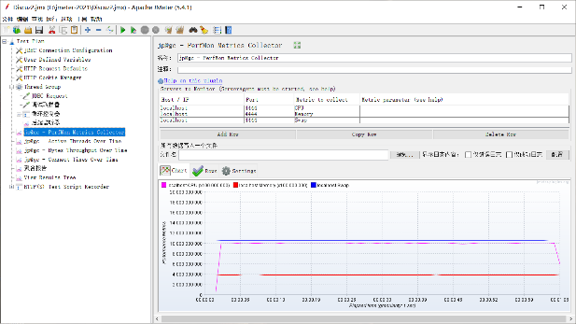

随时间变化的活动线程：

10个线程

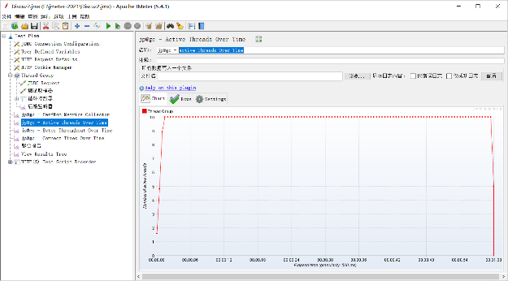

50个线程

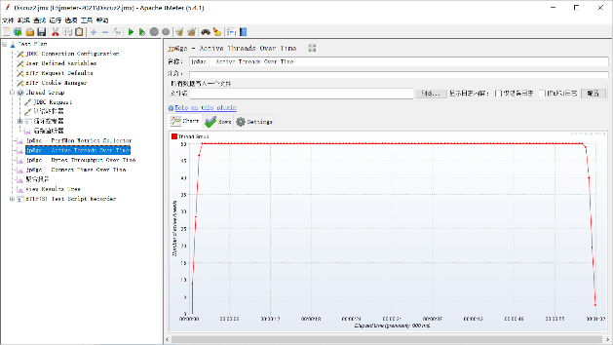

100个线程

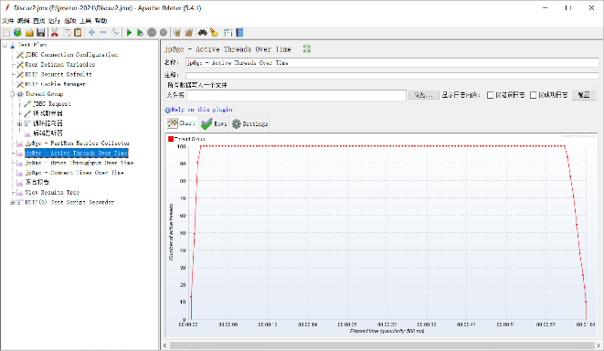

随时间变化的字节吞吐量：

10个线程

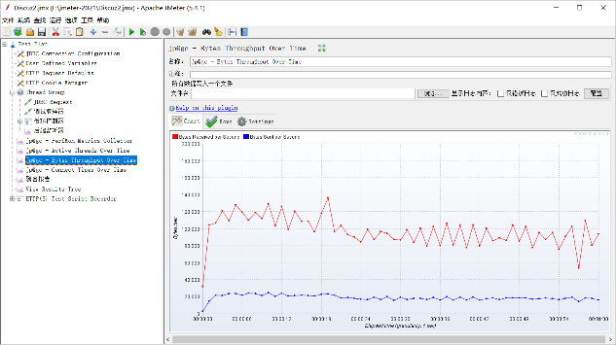

50个线程

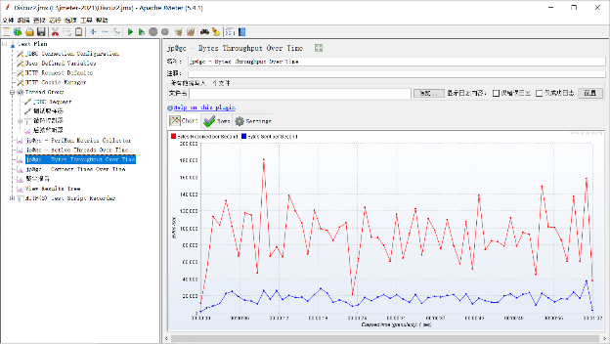

100个线程

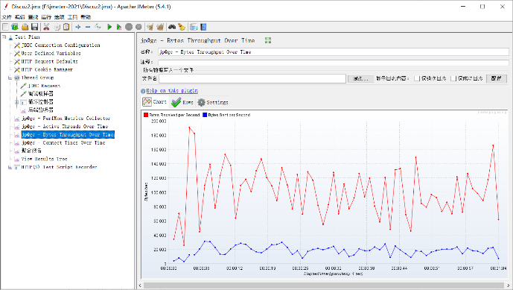

随时间推移连接次数：

10个线程

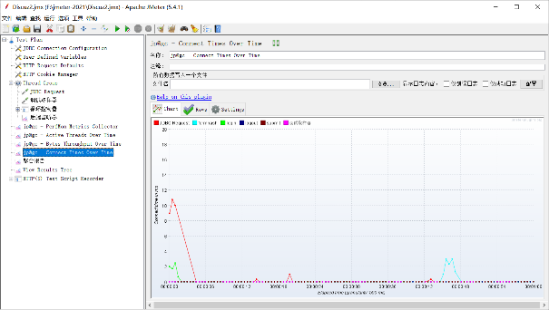

50个线程

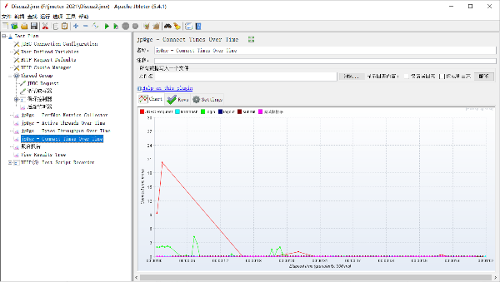

100个线程

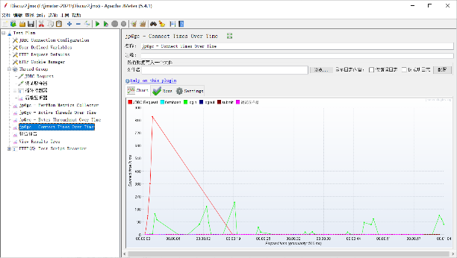

聚合报告：

10个线程

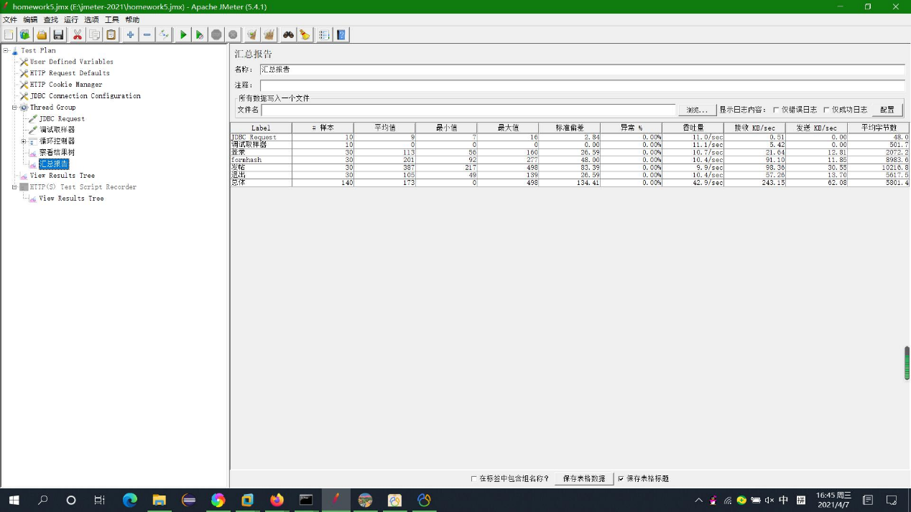

50个线程

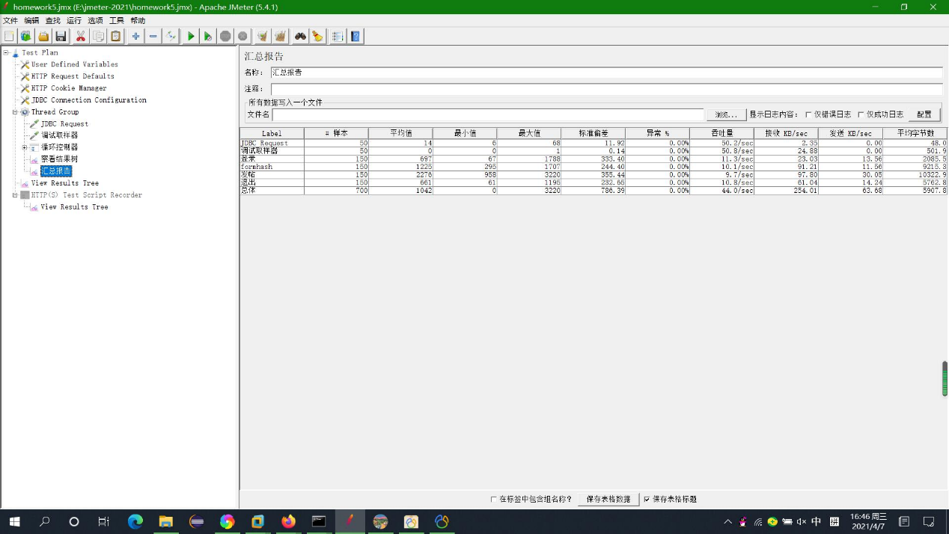

100个线程

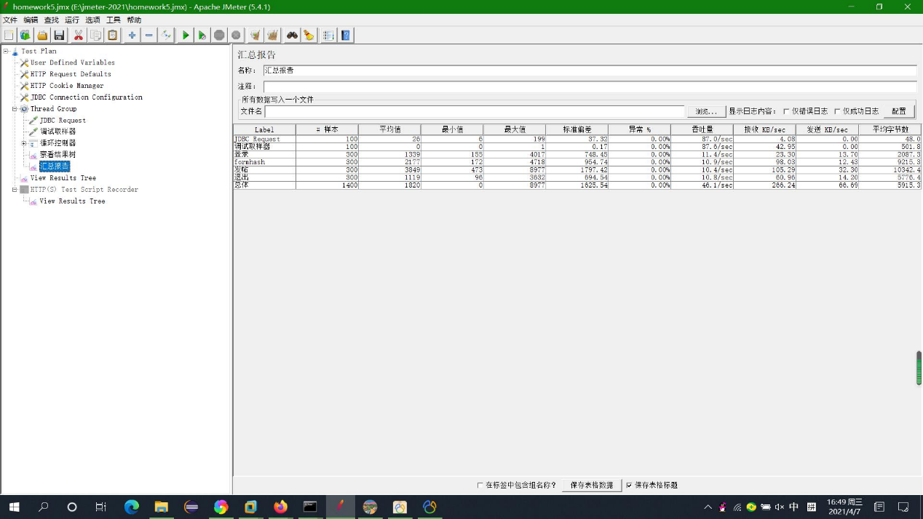

分析：

并发量越大，吞吐量越大，平均响应时间越长，最大值越大，标准偏差越大，可能出现异常，接收量小幅度提高，发送量小幅度提高，平均字节数小幅度提高。

4、测试结论

系统在测试硬件、无基础数据的情况下，系统处理10线程同时使用完全没有问题，响应时间也比较适合，人数如果更多的话论坛可能会出现异常，还有待重复测试。